Opis predmetu zákazky

- Predmet zákazky:

Spútavacia súprava

Jednotka množstva: súp Predpokladané množstvo : 30

- Špecifikácia predmetu zákazky:

Druh zákazky: Dodanie tovaru
Spoločný slovník obstarávania (CPV): 35113300-2 bezpečnostné zariadenia
Rozdelenie predmetu zákazky na časti: Nie
Miesto dodania tovaru:
Miestom dodania tovaru bude ústredný sklad MV SR, Príboj 560, 976 13 Slovenská Ľupča
NUTS kód: SK032

Opis predmetu zákazky:

Jedná sa o donucovací prostriedok na zabezpečenie spútania osoby neobsahujúci kovové časti. Spútavacia súprava je určená predovšetkým na plnenie úloh súvisiacich s agendou vykonávania administratívneho vyhostenia alebo trestu vyhostenia leteckou cestou.

Spútavacia súprava pozostáva:

- 1 ks opasok na fixáciu rúk do náramkov a bezpečnostnej sieti (pozícia 1 na obrázku č. 1)
- 1 kus lakťový popruh (pozícia 2 na obrázku č. 1 a 9),
- 1 kus kolenný popruh (pozícia 3 na obrázku č. 1 a 9),
- 1 kus členkový popruh pripojený k opasku (pozícia 4 na obrázku č. 1 a 9),
- 1 kus zápästný popruh (obrázok č. 10),
- 1 kus proti infekčná kukla (obrázok č. 11 a 12),
- 1 kus ochranná prilba (obrázok č. 13).
- 1 kus transportný obal - brašna na prenášanie (obrázok č. 7).

Minimálne všeobecné požiadavky na spútavaciu súpravu:

- opasok na fixáciu rúk do náramkov a bezpečnostnej sieti
- použitie – fixácia rúk (pozícia 1 na obrázku č. 1),
- zoznam častí – nosná časť opasku (pozícia 1a na obrázkoch č. 3 a 9),
- sieťka na prekrytie rúk (pozícia 1b na obrázkoch č. 2 a 9),
- 2 kusy rukoväte na držanie sprevádzajúcou osobou (pozícia 5 na obrázkoch č. 2, 3 a 6),
- 2 kusy rukoväte na uchytenie rúk v oblasti zápästia (pozícia 6 na obrázku č. 3),
- materiál – Cordura - nylonové (polyamidové) vlákno a Velcro popruh so suchým zipsom,
- farba – čierna

Popis:
Nosnou časťou opasku je základňa zo širokého Velcro popruhu so suchým zipsom, na ktorej sú pevne prišité jednotlivé upínacie časti. Dĺžka nosnej časti sa musí dať prispôsobiť rôznym veľkostiam obvodu pásu spútavanej osoby.
Sieťka na prekrytie rúk (pozícia 1b na obrázkoch č. 2 a 9) je v hornej časti pevne spojená s prednou nosnou časťou opasku, pričom spodná časť sa upína na oboch stranách nad zápästím kombináciou rýchloupínacieho plastového háčika (pozícia 7a na obrázkoch č. 3 a 4) a oka (pozícia 7b na obrázkoch č. 3 a 4) a po celej dĺžke suchým zipsom (pozícia 7c na obrázkoch č. 3 a 9).
Postranné rukoväte (pozícia 5 na obrázkoch č. 2, 3 a 6) musia byť vyrobené z jednoliateho plastu alebo tvrdenej gumy.
Každá rukoväť na uchytenie zápästia (pozícia 6 na obrázkoch č. 3 a 8) je pevne spojená s popruhom (pozícia 9 na obrázkoch č. 8 a 9), ktorým sa určuje voľnosť končatiny, napr. pri pití. Popruh je fixovaný v zadnej časti nosnej časti opasku. Rukoväť je otvoreného typu, zložená z popruhu a koženou výstelkou na zabezpečenie lepšieho pohodlia pri nasadení (pozícia 6a na obrázku č. 5). Zapínanie je suchým zipsom (pozícia 6b na obrázku č. 5) a pomocou rýchloupínacej vidlicovej spony šírky 30 mm (pozícia 8 na obrázku č. 6).
Všetky popruhy, ktoré prichádzajú do priameho styku s pokožkou spútavanej osoby musia byť podšité látkou, resp. kožou, aby sa predišlo alergiám alebo nežiadúcim reakciám kože.

- lakťový popruh
- použitie – spútanie rúk do slučky v oblasti lakťov, slučka je vedená na chrbtovej časti (pozícia 2 na obrázkoch č. 1 a 9),
- materiál – Cordura; nylonové (polyamidové) vlákno,
- šírka – od 30 do 40 mm,
- dĺžka – od 1800 do 2000 mm,
- uzamknutie popruhu prostredníctvom rýchloupínacej vidlicovej spony,
- farba – čierna.

- kolenný popruh
- použitie – spútanie nôh do slučky v oblasti kolien (pozícia 3 na obrázkoch č. 1 a 9),
- materiál – Cordura; nylonové (polyamidové) vlákno,
- prevedenie – Velcro popruh so suchým zipsom,
- šírka – od 30 do 40 mm,
- dĺžka – od 1300 do 1500 mm,
- farba – čierna.

- členkový popruh
- použitie – spútanie nôh do slučky v oblasti členkov (pozícia 4 na obrázkoch č. 1 a 9),
- materiál – Cordura; nylonové (polyamidové) vlákno,
- prevedenie – Velcro páska so suchým zipsom,
- šírka – od 30 do 40 mm,
- dĺžka – od 1200 do 1400 mm,
- farba – čierna.

- zápästný popruh
- použitie – doplnkové spútanie rúk do slučky v oblasti zápästia,
- materiál – Cordura; nylonové (polyamidové) vlákno,
- prevedenie – Velcro páska so suchým zipsom (pozícia 11 na obrázku č. 10) na jednom konci ukončená plastovým okom (pozícia 10 na obrázku č. 10),
- šírka – od 15 do 20 mm,
- dĺžka – od 80 do 100 mm,
- farba – čierna.

- proti infekčná kukla
- použitie – ochrana identity osoby, kukla musí byť v prednej časti opatrená sieťkou zabezpečujúca viditeľnosť z vnútra von (pozícia 12 na obrázkoch č. 11 a 12), z hygienických dôvodov musí byť kukla na jedno použitie,
- materiál – hypoalergénny - 100 % syntetika, zabezpečujúci prúdenie vzduch v celej oblasti,
- prevedenie – navliekanie na hlavu s možnosťou zapínania suchým zipsom na zátylku (pozícia 13 na obrázku č. 11),
- rozmer – univerzálna veľkosť,
- farba – biela.

- ochranná prilba
- použitie – ochrana nositeľa pred úmyselným zranením (samo poškodzovanie),
- materiál – hypoalergénny, kombinácia kože, prípadne umelej kože a polyamidových popruhov,
- prevedenie – ergonomická tvarovaná pena, ochrana lícnych kostí, spevnená brada a klenby, veľký polstrovaný otvor na uši pre lepší sluch (pozícia 14 na obrázku č. 13),
- rozmer – univerzálna veľkosť nastaviteľná pomocou suchého zipsu v zátylku (pozícia 16 na obrázku č. 13) a sťahovacej šnúrky na temene (pozícia 15 na obrázku č. 13),
- farba – tmavá kombinovaná, nie reflexná.

- transportný obal – brašna
- použitie – uloženie a prenos všetkých častí spútavacej súpravy okrem ochrannej prilby (obrázok č. 7),
- materiál – Cordura; nylonové (polyamidové) vlákno,
- prevedenie – uzatvárateľné zipsom v poloblúku z vrchnej časti, opatrené úchopom na ruku,
- rozmer – zodpovedajúci na uloženie jednotlivých častí spútavacej súpravy,
- farba – čierna.

Všeobecné požiadavky:

Dokumentácia v slovenskom alebo českom jazyku v rozsahu:
- návod na obsluhu a údržbu,
- technický popis,
- záručné podmienky.

Spolu s návrhom požadujeme jednu kompletnú funkčnú vzorku spútavacej súpravy do doby viazanosti ponuky.

- Lehota na predkladanie nezáväznej cenovej ponuky: 18.08.2023, do 10:00 hod
Prieskum trhu sa vykonáva v elektronickom systéme Josephine.

- Rôzne:
Súčasťou nezáväznej cenovej ponuky uchádzača musí byť v zmysle § 14 zákona č. 18/2018 Z.z. o ochrane osobných údajov a o zmene a doplnení niektorých zákonov jeho súhlas so spracúvaním osobných údajov.

V Bratislave dňa: 31.07.2023

.........................................................
Marcela Ďurďáková
referent špecialista

Súhlas so spracovaním osobných údajov

Predložením cenovej ponuky
uchádzač: ...............(uviesť názov uchádzača a adresa)..........................
zastúpený: ..........(uviesť štatutárneho zástupcu uchádzača) ...................
na predmet zákazky: Puzdra
v súlade so zákonom č. 18/2018 Z. z. o ochrane osobných údajov a o zmene a doplnení niektorých zákonov

udeľujem súhlas

pre Ministerstvo vnútra Slovenskej republiky ako verejného obstarávateľa so spracovaním mojich osobných údajov
- v rozsahu a na dobu nevyhnutnú pre administráciu zákazky vo verejnom obstarávaní,
- pre úkony a na dobu nevyhnutnú s uzatvorením zmluvného vzťahu,
- pre úkony a na dobu potrebnú pre realizáciu zákazky a
- pre úkony potrebné pre archiváciu všetkých dokumentov súvisiacich s predmetom zákazky na dobu v súlade s aktuálnym nariadením Ministerstva vnútra Slovenskej republiky o registratúrnom poriadku.
Tento súhlas na spracovanie osobných údajov je možné odvolať/doplniť formu odvolania súhlasu výlučne písomnou žiadosťou, ale s ohľadom na podmienky všeobecne platných záväzných predpisov verejného obstarávateľa a v prípade, ak spracovanie údajov nevyžaduje iný zákon (napr. Zákon č. 211/2000 Z. z. o slobodnom prístupe k informáciám a o zmene a doplnení niektorých zákonov).

V ................................, dňa ............................

...............................................................
meno priezvisko a podpis
štatutárneho zástupcu uchádzača

Obrazová časť slúži ako vizuálny príklad a rozloženie jednotlivých istiacich prvkov spútavacej súpravy.

Obrázok č. 1
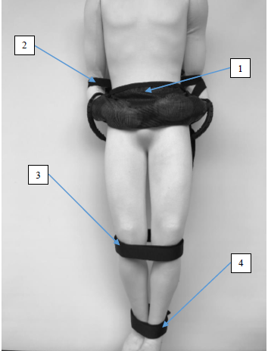

Obrázok č. 2

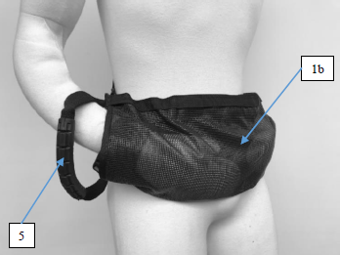

Obrázok č. 3 Obrázok č. 4
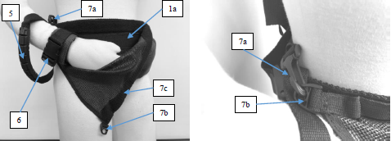

Obrázok č. 5 Obrázok č. 6
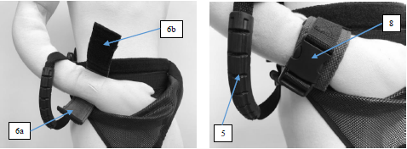

Obrázok č. 7 Obrázok č. 8
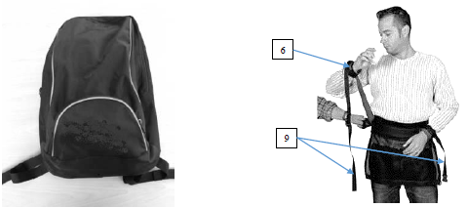

Obrázok č. 9
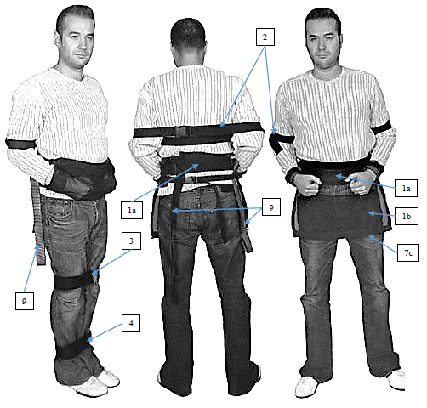

Obrázok č. 10
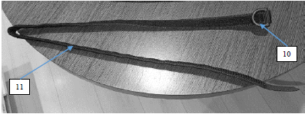

Obrázok č. 11 Obrázok č. 12
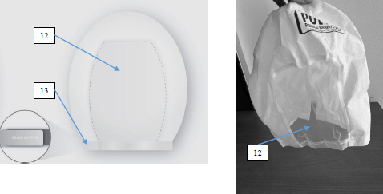

Obrázok č. 13
